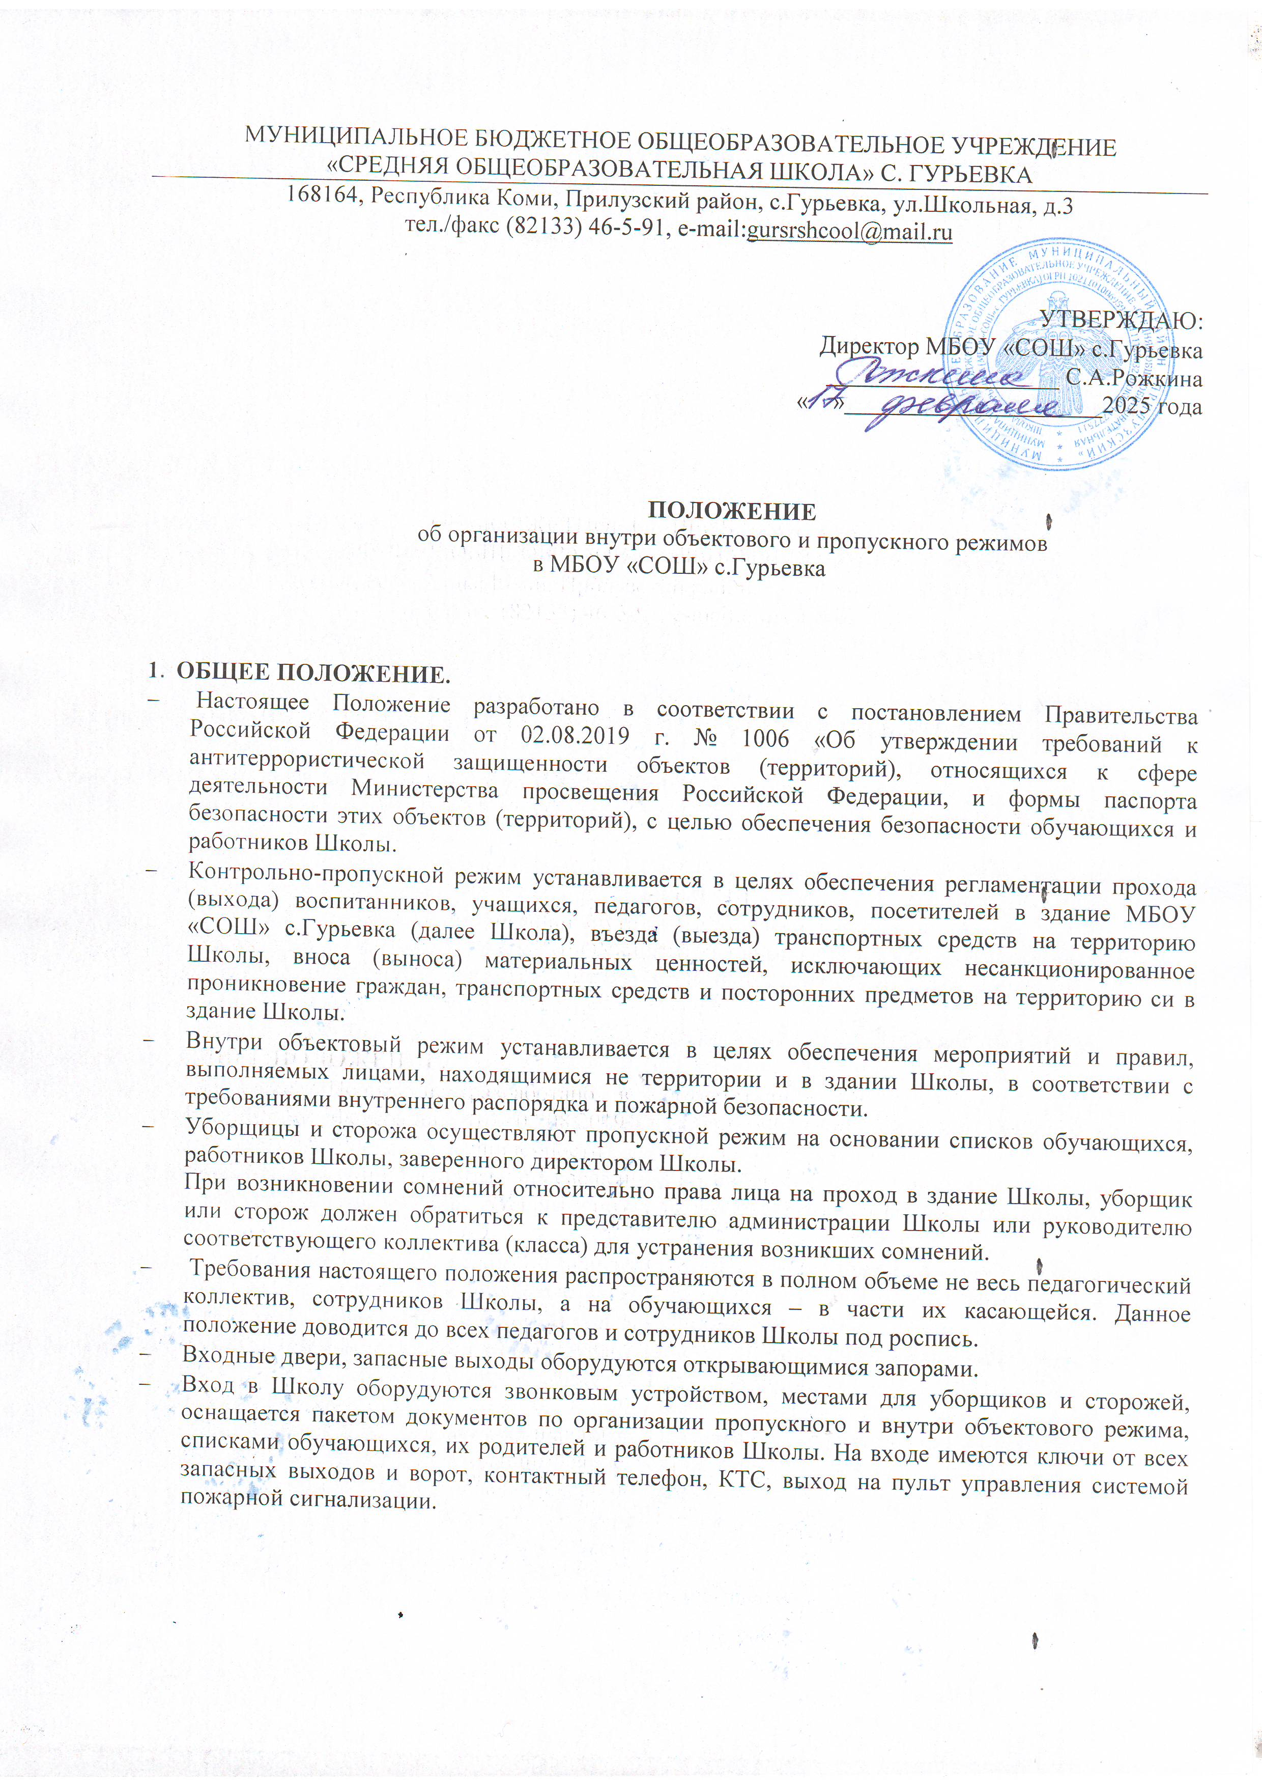

1. **ПОРЯДОК ПРОПУСКА ОБУЧАЮЩИХСЯ, УЧИТЕЛЕЙ, СОТРУДНИКОВ И ПОСЕТИТЕЛЕЙ, ПОРЯДОК ВЫНОСА МАТЕРИАЛЬНЫХ СРЕДСТВ**
   * Для обеспечения пропускного режима в здании Школы устанавливаются следующие пункты входа:

* пункт входа – 1 – на центральном входе в учебный корпус Школы (постоянно),
  1. пункт входа – 2 – на центральном входе в учебный корпус Школы (в случае необходимости).Для обеспечения пропускного режима на территорию Школы устанавливаются два контрольно-пропускныхпункта(далее КПП)КПП-1 – калитка справа от учебного корпуса Школы (постоянно), КПП2– ворота №2 напротив учебногокорпуса(в случае необходимости),пункт въезда транспорта – ворота №1от центральной дороги.
  2. Запасные выходыи ворота открываются в случае чрезвычайной ситуации,атакжесразрешениядиректораШколы.Напериодиспользования запасного выхода и ворот контроль над ними осуществляет лицо, его открывшее.
  3. Обучающиеся допускаются в здания Школы в установленное распорядкомднявремя. Виноевремяобучающиесядопускаютсявзданияс разрешениядиректора Школы или представителя администрациив сопровождении педагога.
  4. ОбучающиесянаходятсявзданииШколыс750до1600часов.
  5. Массовыйвходобучающихсяосуществляетсядоначалазанятийи выходпослеихокончания.Вовремязанятийипеременвпериодс8.30до15.00входвШколу осуществляетсясразрешениядиректораили представителя администрации Школы.
  6. РаботникиШколыдопускаютсявздание,поспискам,заверенным директором Школы.
  7. Родители(законныепредставители)обучающихсямогутбытьдопущены взданияШколыприпредъявлениидокумента, удостоверяющеголичность.

Для встречи с учителями, или администрацией Школыродителисообщают дежурной уборщице (сторожу) фамилию, имя, отчество учителя или администратора, к которому они направляются, фамилию, имя своего ребенка, класс в котором он учится.

Родители могут находиться в здании Школы в отведенном месте с разрешения директора Школы или представителя администрации Школы.

* 1. Обучающиесядляпроведениявнеклассныхивнеурочныхмероприятий допускаютсявзданиеШколывсоответствиисрасписаниемзанятий.
  2. Лица,несвязанныесобразовательнымпроцессом, посещающиеШколу по служебной необходимости, пропускаются при предъявлении документа, удостоверяющего личность, по согласованию с директором Школы или лицом, егозамещающим, сзаписьюв«Книгеучетапосетителей».

Представители правоохранительных, надзирающих, контролирующих органов, для которых законодательством предусмотрено право на беспрепятственный вход в помещенияи на территорию учреждений и организаций,пропускаютсяприпредъявлениидокумента,удостоверяющего их личность и подтверждающих полномочия, беспрепятственно с немедленным уведомлением об этом директора Школы или лица, его замещающего.

Лица, неявляющиесяработникамиОУ, новходящиевсоставегоорганов (членыСоветаОУ, участникииныхорганов,лица,специальноприглашенные для участия в работе органов ОУ и т.п.), пропускаются при предъявлении документа, удостоверяющего личность, с уведомлением об этом директора Школы или лица, его замещающего.

* 1. Передвижение посетителей в здании Школы осуществляется, как правило, в сопровожденииработника Школы.
  2. В нерабочее время, праздничные и выходные дни беспрепятственно допускаются в здания Школы директор Школы, представители администрации Школы.

Сотрудники, которым необходимо быть в Школе в нерабочее время, праздничные дни, допускаютсяв здания согласно графику работы учреждения.

* 1. Вслучаевозникновенияконфликтныхситуаций, связанныхсдопуском посетителей в здание Школы, уборщик-гардеробщик (сторож) действует по указанию директора Школы или лица, его замещающего.
  2. Данные о посетителях фиксируются в Журнале регистрации посетителей.

# Журналрегистрациипосетителей

|  |  |  |  |  |  |  |  |  |  |
| --- | --- | --- | --- | --- | --- | --- | --- | --- | --- |
| № записи | Дата посещенияОУ | ФИО  посетителя | Документ, удостоверяющий  личность | Время входа вОУ | Время выходаиз  ОУ | Цель посещения | К кому из работников ОУприбыл | Подпись охранник а | приме чание |
| 1 | 2 | 3 | 4 | 5 | 6 | 7 | 8 | 9 | 10 |
|  |  |  |  |  |  |  |  |  |  |

* 1. Материальные ценности выносятся из здания Школы на основании служебной записки, подписанной директором Школы, представителя администрации Школы.

# ПОРЯДОКПРОПУСКАНАТЕРРИТОРИЮШКОЛЫТРАНСПОРТНЫХ СРЕДСТВ

* 1. ВъездипарковканатерриторииШколычастныхавтомашинзапрещены, за исключением транспортных средств сотрудников Школы, членоворганов управленияШколой.Ихстоянкаразрешенавспециальноотведенномместе.
  2. Допуск сторонних автотранспортных средств на территорию Школы осуществляется с разрешения директора Школы.
  3. Машины централизованных перевозок допускаются на территорию Школы на основании списков, заверенных директором Школы.

Парковка машин, доставляющих материальные ценности, продукты, осуществляетсяссоблюдениемвсехмербезопасностииправилдорожного движения.

* 1. Пожарные машины, автотранспорт аварийных бригад, машин скорой помощи, МЧС, правоохранительных органов допускаются на территорию Школы беспрепятственно.
  2. Автотранспорт, прибывший для хозяйственных и строительных работ, допускается на территорию Школы по заявке завхоза Школы и разрешения директора Школы.
  3. Пропуск автотранспорта на территорию Школы осуществляется после его осмотра и записи в Журнале регистрации автотранспорта.
  4. Осмотр въезжающего автотранспорта на территорию Школы и груза производится перед воротами.
  5. Данные о въезжающем на территорию Школы автотранспорте фиксируются в Журнале регистрации автотранспорта.

# Журналрегистрацииавтотранспорта

|  |  |  |  |  |  |  |  |  |  |
| --- | --- | --- | --- | --- | --- | --- | --- | --- | --- |
| № записи | Дата | Марка, гос.но  мер ТС | ФИОводителя,  организациик которой принадлежит  ТС | Документ,  удостоверяю щийличность  водителя | Цель приезда | Время въездавОУ | Время выездаиз  ОУ | Подпись | Результатосмотра |
| 1 | 2 | 3 | 4 | 5 | 6 | 7 | 8 | 9 | 10 |
|  |  |  |  |  |  |  |  |  |  |
|  |  |  |  |  |  |  |  |  |  |
|  |  |  |  |  |  |  |  |  |  |

1. **ПОРЯДОКСОБЛЮДЕНИЯВНУТРИОБЪЕКТОВОГОРЕЖИМА**
   1. В соответствии с правилами внутреннего распорядка дня находиться в здании Школы разрешено:

* обучающимся с 8.00 до 19.00 в соответствии с расписанием занятий, кружков, секций;
* работникампищеблока–с7.00 до20.00.
  1. Помещения: столовая, классы-кабинеты, учебные мастерские, а также спортивный зал закрываются только ответственными за помещения лицами.

В помещении должны быть закрыты окна, форточки, отключен свет, обесточены все электроприборы и техническая аппаратура. После чего помещение запирается.

Поокончаниирабочеговременивучебномкорпусеуборщик-гардеробщик (сторож) осуществляет обход помаршруту: от1 до13 кабинета. Особое вниманиеобращаетсянаналичиецелостностистеколна окнах,вкоридорахипомещенияхспортивногозала, пищеблока; вкабинете информатики, мастерских трудового обучения, кабинетах физики и химии (отключение электричества основным рубильником), на отсутствие течи воды в туалетах.

Внерабочеевремяобходосуществляетсясторожемкаждые2 часа.

* 1. В целях обеспечения пожарной безопасности сотрудники, педагоги, посетители Школы обязаны соблюдать требования инструкции о мерах пожарной безопасности в здании образовательного учреждения и на его территории.
  2. Допуск торговых представителей, а также выездная торговля в помещениях и на территории Школы запрещаются.
  3. ВъездныеворотаикалиткаограждениятерриторииШколыоткрываются в 7.00 и закрываются в 19.00.

Передача дежурства от сторожа к уборщику-гардеробщику и от уборщика-гардеробщика к сторожу проходит с обязательным обходом территории с последующей записью в контрольном журнале.

* 1. Ответственность за соблюдение контрольно-пропускного режима возлагается на заведующего хозяйством школы,завхоза дошкольной группы.

1. **МЕРОПРИЯТИЯ ПО ОБЕСПЕЧЕНИЮ АНТИТЕРРОРИСТИЧЕСКОЙ ЗАЩИЩЕННОСТИ ОБЪЕКТОВ (ТЕРРИТОРИЙ) ШКОЛЫ.**
   1. Воспрепятствованиенеправомерномупроникновениюнаобъекты(территории)достигаетсяпосредством:

* разработки и реализации комплексамерпопредупреждению,выявлению и устранению причин неправомерного проникновения на объекты (территории)Школы, локализации и нейтрализации последствий их проявления;
* организации и обеспечения пропускного и внутриобъектового режимов, контроля их функционирования;
* своевременного предупреждения, выявления ипресечениядействийлиц, направленных на совершение террористического акта;
* обеспеченияохраныобъектов(территорий)иоснащенияобъектов(территорий)инженерно-техническимисредствамиисистемамиохраны;
* заключения договоров аренды, безвозмездного пользования и иных договоров пользования имуществом с обязательным включением пунктов, дающих право должностным лицам, осуществляющим руководство деятельностью работниковобъектов(территорий), контролироватьцелевое использование арендуемых (используемых) площадей с возможностью расторжения указанных договоров принецелевомиспользованииобъектов (территорий)Школы;
* организации обеспечения информационной безопасности, разработки и реализации мер, исключающих несанкционированный доступ к информационным ресурсам объектов (территорий)Школы;
* осуществления контроля за выполнением мероприятий по обеспечению антитеррористической защищенности объектов (территорий)Школы;
* организации индивидуальной работы с работниками объектов (территорий) Школы по вопросам противодействия идеологиитерроризмаи экстремизма в образовательной деятельности.
  1. Выявлениепотенциальныхнарушителейустановленныхнаобъектах (территориях)пропускного и внутриобъектового режимов и (или) признаков подготовкиилисовершениятеррористическогоактаобеспечивается путем:
* неукоснительногособлюдениянаобъектах(территориях)пропускногои внутриобъектового режимов;
* периодическойпроверкизданий(строений, сооружений), атакжеуязвимых мест и критических элементов объектов (территорий), систем подземных коммуникаций, стоянок автомобильного транспорта;
* принятия к нарушителям пропускного и внутриобъектового режимов мер ответственности, предусмотренных законодательством Российской Федерации;
* исключениябесконтрольногопребываниянаобъектах(территориях)постороннихлицинахождениятранспортныхсредств;
* поддержания в исправном состоянии инженерно-технических средств и систем охраны, оснащения бесперебойной и устойчивой связью объектов (территорий);
* сбора,обобщения и анализа выявленных фактов скрытого наблюдения, фото- и видеосъемки объектов (территорий) неизвестными лицами, провокаций сотрудников организаций, обеспечивающих охрану объектов (территорий), на неправомерные действия, проникновенияпостороннихлиц наобъекты(территории),беспричинногоразмещенияпостороннимилицами вблизи объектов (территорий) вещей и транспортных средств;
* контроля за состоянием систем подземных коммуникаций, стоянок транспорта, складских помещений;
* поддержанияпостоянноговзаимодействиястерриториальнымиорганами безопасности, территориальными органами Министерства внутренних дел Российской Федерации и территориальнымиорганамиФедеральнойслужбы войск национальной гвардии Российской Федерации (подразделениями вневедомственной охраны войск национальной гвардии Российской Федерации) повопросампротиводействиятерроризмуиэкстремизму;
* своевременного информированияправоохранительныхоргановоставшихизвестнымифактахнезаконногоприобретениялицами,посещающимиобъект (территорию), оружия, его конструктивных элементов, боеприпасов, деталей для изготовления самодельных взрывных устройств.
  1. Пресечениепопытоксовершениятеррористическихактовнаобъектах(территориях)достигаетсяпосредством:
* организациииобеспеченияпропускногоивнутриобъектовогорежимовна объектах (территориях);
* своевременного выявления фактов нарушения пропускного режима, попыток вноса (ввоза)и проноса (провоза) запрещенных предметов (взрывчатыхвеществ,оружия,боеприпасов,наркотическихидругихопасных предметов и веществ) на объекты (территории);
* организациисанкционированногодопусканаобъекты(территории)посетителейиавтотранспортныхсредств;
* поддержания в исправном состоянии инженерно-технических средств и системохраны,обеспечениябесперебойнойиустойчивойсвязинаобъектах (территориях);
* исключения фактов бесконтрольного пребывания на объектах (территориях) посторонних лиц и нахождения транспортных средств на объектах (территориях) или в непосредственной близости от них;
* организации круглосуточных (в праздничные и выходные дни) охранных мероприятий, обеспечения ежедневного обхода и осмотра уязвимыхмести участковобъектов(территорий), атакжепериодическойпроверки(обходаи осмотра) зданий (строений, сооружений) и территории со складскими и подсобными помещениями;
* осуществления контроля за состоянием помещений, используемых для проведения мероприятий с массовым пребыванием людей;
* организациивзаимодействиястерриториальнымиорганамибезопасности, территориальными органами Министерства внутренних дел Российской Федерации и территориальными органами Федеральной службы войск национальной гвардии Российской Федерации (подразделениями вневедомственной охраны войск национальной гвардии Российской Федерации) повопросампротиводействиятерроризмуиэкстремизму.

5.4.Выявление и предотвращение несанкционированного проноса (провоза) и применения на объекте (территории) токсичных химикатов, отравляющих веществ и патогенных биологических агентов, в том числе при их получении с использованием почтовых отправлений, достигается посредством:

а) организации санкционированного допуска на объекты (территории) посетителей и автотранспортных средств;

б) своевременного выявления фактов нарушения пропускного режима, попыток вноса (ввоза) и проноса (провоза) отравляющих веществ и патогенных биологических агентов, токсичных химикатов на объекты (территории);

в) обеспечения достаточного уровня подготовки должностных лиц и персонала объектов (территорий) по вопросам выявления и предупреждения применения на объекте (территории) токсичных химикатов, отравляющих веществ и патогенных биологических агентов, в том числе при их получении посредством почтовых отправлений;

г) осуществления контроля за состоянием помещений, используемых для проведения мероприятий с массовым пребыванием людей.

5.5 В целях обеспечения антитеррористической защищенности объектов (территорий), отнесенных к четвертой категории опасности, осуществляются следующие мероприятия:

а) назначение должностных лиц, ответственных за проведение мероприятий по обеспечению антитеррористической защищенности объектов (территорий) и организации взаимодействия с территориальными органами безопасности, территориальными органами Министерства внутренних дел Российской Федерации и территориальными органами Федеральной службы войск национальной гвардии Российской Федерации (подразделениями вневедомственной охраны войск национальной гвардии Российской Федерации);

б) разработка планов эвакуации работников, обучающихся и иных лиц, находящихся на объекте (территории), в случае получения информации об угрозе совершения или о совершении террористического акта;

в) обеспечение пропускного и внутриобъектового режимов и осуществление контроля за их функционированием;

г) оснащение объектов (территорий) системами передачи тревожных сообщений в подразделения войск национальной гвардии Российской Федерации или в систему обеспечения вызова экстренных оперативных служб по единому номеру "112" и поддержание их в исправном состоянии;

д) оборудование объектов (территорий) системами оповещения и управления эвакуацией либо автономными системами (средствами) экстренного оповещения работников, обучающихся и иных лиц, находящихся на объекте (территории), о потенциальной угрозе возникновения или о возникновении чрезвычайной ситуации;

е) проведение с работниками объектов (территорий) практических занятий и инструктажа о порядке действий при обнаружении на объектах (территориях) посторонних лиц и подозрительных предметов, а также при угрозе совершения террористического акта;

ж) периодический обход и осмотр объектов (территорий), их помещений, систем подземных коммуникаций, стоянок транспорта, а также периодическая проверка складских помещений;

з) проведение учений и тренировок по реализации планов обеспечения антитеррористической защищенности объектов (территорий);

и) исключение бесконтрольного пребывания на объекте (территории) посторонних лиц и нахождения транспортных средств, в том числе в непосредственной близости от объекта (территории);

к) осуществление мероприятий по информационной безопасности, обеспечивающих защиту от несанкционированного доступа к информационным ресурсам объектов (территорий);

л) размещение на объектах (территориях) наглядных пособий, содержащих информацию о порядке действий работников, обучающихся и иных лиц, находящихся на объекте (территории), при обнаружении подозрительных лиц или предметов на объектах (территориях), поступлении информации об угрозе совершения или о совершении террористических актов на объектах (территориях), а также плана эвакуации при возникновении чрезвычайных ситуаций, номеров телефонов аварийно-спасательных служб, территориальных органов безопасности и территориальных органов Федеральной службы войск национальной гвардии Российской Федерации (подразделений вневедомственной охраны войск национальной гвардии Российской Федерации);

м) оснащение объектов (территорий) системой наружного освещения;

н) организация взаимодействия с территориальными органами безопасности и территориальными органами Федеральной службы войск национальной гвардии Российской Федерации (подразделениями вневедомственной охраны войск национальной гвардии Российской Федерации).